# 实验3.3 静态LED显示实验

姓名：孟麟芝 学号：201800121050 实验时间：2020.6.22

## 实验要求

（1）编写源程序并进行注释，叙述实验原理，画出流程图

（2）记录实验过程

（3）记录Proteus仿真结果

## 实验电路及功能

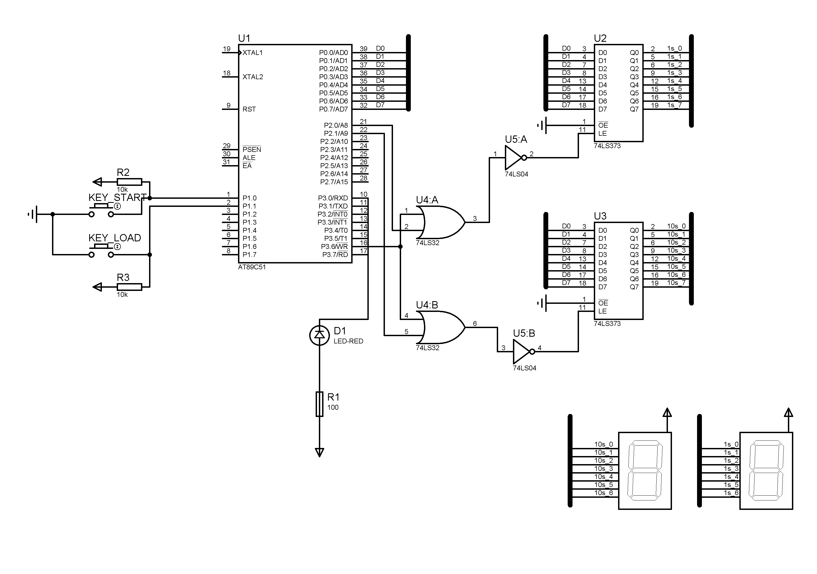

|  |  |  |  |  |  |
| --- | --- | --- | --- | --- | --- |
| **选件编号** | **元件名称** | **参数** | **所在元件库类名** | **子类名** | **生产厂家** |
| U1 | AT89C51 |  | Microprocessor ICs  微处理器 | 8051 Family | ATMEL |
| 8051 家族 |
| U2，U3 | 74LS373 |  | TTL 74LS series TTL 74LS 系列 | Flip-Flops |  |
| & Latches 触发与锁存 |
|  |  |  |  |  |  |
| U4 | 74LS32 |  | TTL 74LS series TTL 74LS 系列 | Gates& Inverters |  |
| 门与反相器 |
| U5 | 74LS04 |  | TTL 74LS series TTL 74LS 系列 | Gates& Inverters |  |
| 门与反相器 |
| 7SEG1  7SEG2 | 7SEG-COM-AN-GRN |  | Optoelectronics | 7-Segment |  |
| 光电子器件 | Displays |
|  | 七段显示 |
| D1 | LED-RED |  | Optoelectronics | LEDs |  |
| 光电子器件 | 发光二极管 |
| R1 | RES | 100 | Resistors | Generic |  |
| 电阻 | 一般的 |
| R2,R3 | RES | 10k | Resistors | Generic |  |
| 电阻 | 一般的 |
| KEY_START  KEY_LOAD | BUTTON |  | Switches & Relays | Switches 开关 |  |
| 开关与继电器 |

实验功能为，电路图中两个数码管从左到右显示十位和个位，KEY_LOAD为倒计时初值按钮，KEY_START为倒计时启动按钮。要求实现的功能是：当KEY_LOAD按钮按下时加载倒计时初值（如：10s），当按下KEY_START按钮时，开始倒计时，每过1s，计时器减1，直到减到“00”为止。减到“00”时使P3.0引脚上的LED按10Hz频率进行闪烁，直到再次按下KEY_LOAD按钮才重新加载初值，并熄灭LED。再次按下KEY_START按钮又一次开始倒计时，如此反复。

## 实验原理

分析两个373的地址： 假定所有无关地址均定义为1，那么U2的锁存地址为：#0FE00H，U3的锁存地址为：#0FD00H。

程序流程图如下：



## 实验过程

（1）根据上述实验内容，参考1.2.2，在Proteus环境下建立图3.9所示原理图。

（2）根据（2）和（3）编写控制源程序。

（3）将源程序添加到U1中，并构造（build）该程序。

（4）执行仿真过程观察秒表程序功能是否正确。

## 实验结果

（1）点击KEY_LOAD，可见数值已被装载

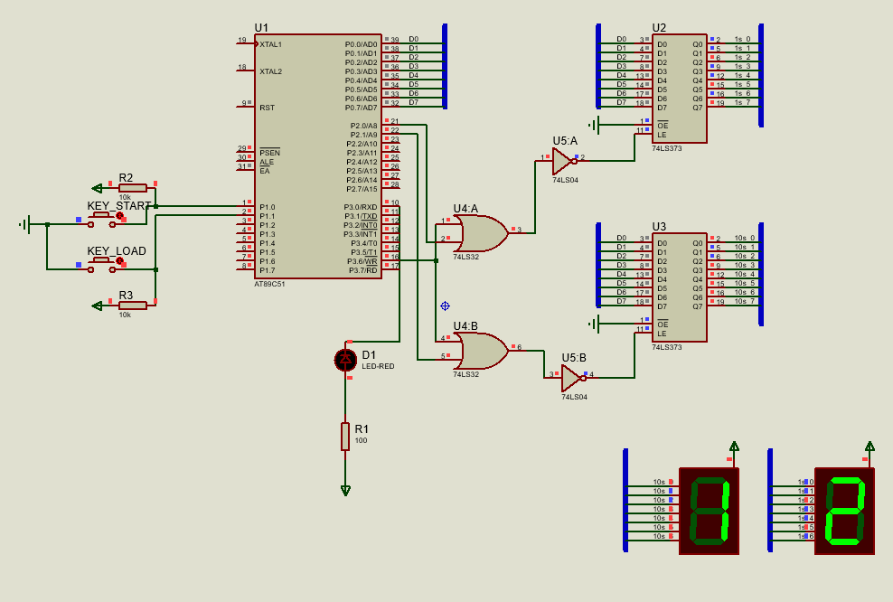

（2）点击KEY_START，程序能够正常进行倒计时

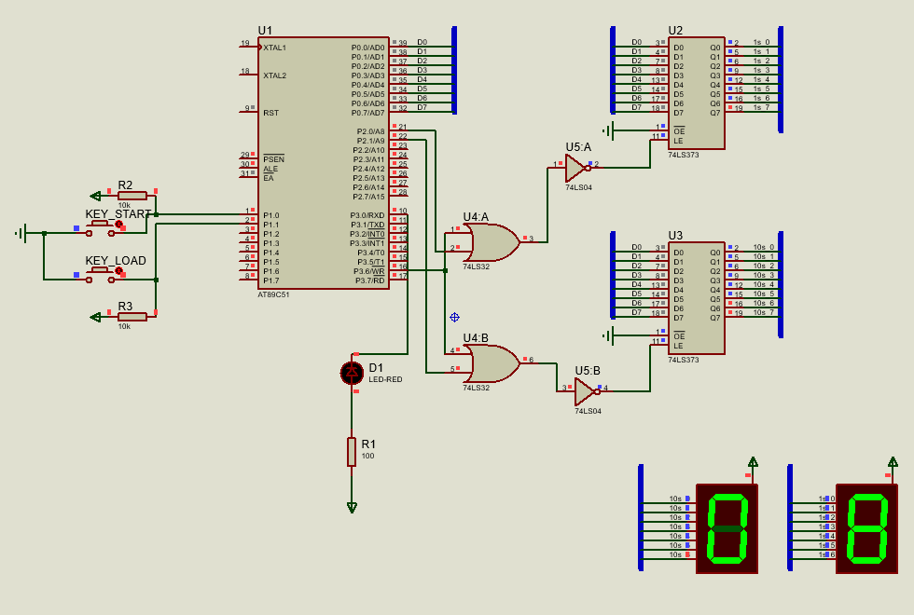

（3）倒数到0，D1开始闪烁

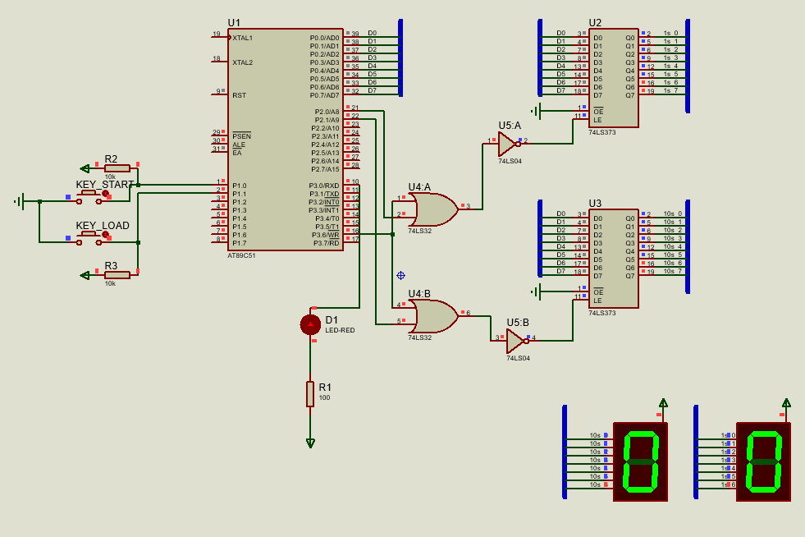

（4）再次点击LOAD，重新加载了数值,点击KEY_START，仍能正常的进行倒计时

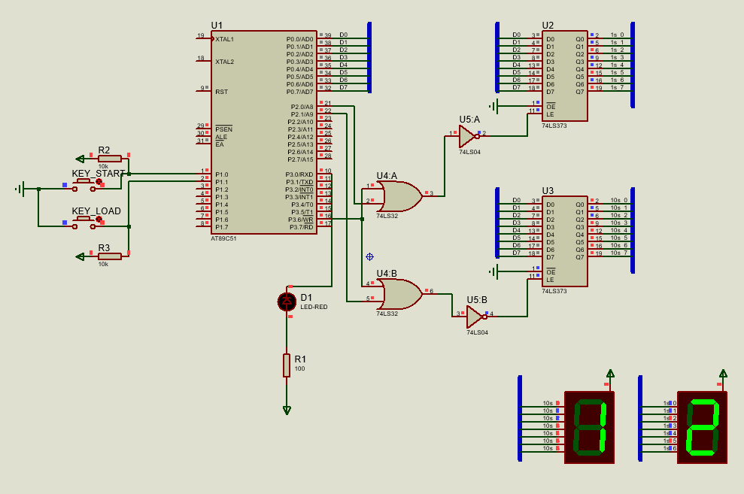

## 实验源程序

ORG 0000H

AJMP MAIN

ORG 0030H

MAIN:

MOV SP,#60H

SETB P3.0

NEX0:

JB P1.1,NEX1

NEX4:

MOV R0,#1;十位

MOV R1,#2;个位

MOV 30H,R0

MOV 31H,R1

LCALL DISPLAY

SETB P3.0

NEX1:

JB P1.0,NEX0

NEX2:

LCALL DISPLAY

DEC R1

LCALL DL1S

CJNE R1,#0,NEX2

CJNE R0,#0,NEX5

LCALL DISPLAY

LJMP TWINK

NEX5:

LCALL DISPLAY

LCALL DL1S

DEC R0

MOV R1,#9

LJMP NEX2

TWINK:

CLR P3.0

LCALL DL100MS

SETB P3.0

LCALL DL100MS

JB P1.1,TWINK

LJMP NEX4

DL1S:

MOV R7,#10

DL2:MOV R6,#200

DL1:MOV R5,#250

DJNZ R5,$

DJNZ R6,DL1

DJNZ R7,DL2

RET

DL100MS:

MOV R7,#1

DL4:MOV R6,#200

DL3:MOV R5,#250

DJNZ R5,$

DJNZ R6,DL3

DJNZ R7,DL4

RET

DISPLAY:

MOV DPTR,#TABLE

MOV A,R0

MOVC A,@A+DPTR

MOV DPTR,#0FD00H

MOVX @DPTR,A;显示十位

MOV DPTR,#TABLE

MOV A,R1

MOVC A,@A+DPTR

MOV DPTR,#0FE00H

MOVX @DPTR,A;显示个位

RET

SJMP $

TABLE:DB 0C0H,0F9H,0A4H,0B0H,99H

DB 92H,82H,0F8H,80H,90H

END